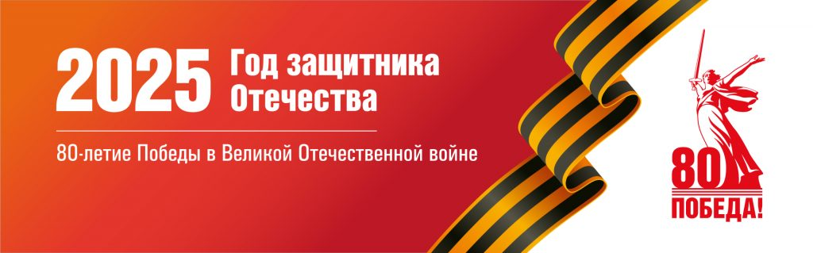

**План мероприятий, посвящённых празднованию 80-летия Победы в ВОВ**

**1941-1945 годов**

**МАОУ СОШ № 26 города Тюмени**

|  |  |  |  |
| --- | --- | --- | --- |
| **№** | **Название мероприятия** | **Дата проведения** | **Ответственные** |
|  | **Участие в мероприятиях** согласно Плану подготовки и проведения основных мероприятий, посвящённых 80-летию Победы в ВОВ 1941-1945 годов. | январь-декабрь 2025 | администрация школы, педагог-организатор, классные руководители |
|  | Проведение **торжественных линеек**, посвящённых памятным датам: День полного освобождения Ленинграда от фашистской блокады, День памяти жертв Холокоста, День Победы и т.д. | январь-декабрь 2025 | Заместитель директора по ВР, педагог-организатор |
|  | **Проведение акций** «Посылка солдату», «Письмо солдату», «Ветеран живёт рядом». | январь-декабрь 2025 | администрация школы, педагог-организатор, классные руководители |
|  | **Акции** по адресной помощи участникам СВО (плетение сетей, сбор гуманитарного груза) | январь-декабрь 2025 | администрация школы, педагог-организатор, классные руководители |
|  | **Акция** «80 добрых дел» | февраль-май 2025 | педагог-организатор |
|  | **Акция «Сквозь года…»** Живые письма (аудиоинсталяция писем времён ВОВ из архивов семей) | февраль – май 2025 | педагог-организатор |
|  | **Акция «**Бессмертный полк на сайте школы» | январь – май 2025 | учителя истории |
|  | **Акция** «Страницы памяти» | январь – май 2025 | учителя истории |
|  | **Акция «**Стена памяти» | январь – май 2025 | учителя истории |
|  | **Акция «**И это всё о них» | январь – май 2025 | учителя истории |
|  | Экскурсии в исторический парк «Россия – моя история» | февраль - май | Заместитель директора по ВР, классные руководители |
|  | Посещение выставки «Без срока давности» | февраль - май | Заместитель директора по ВР, классные руководители |
|  | Проведение **Уроков Мужества**, посвящённых памятным датам. | январь  февраль  май | классные руководители |
|  | **Мастер-классы** по изготовлению поздравительных открыток | февраль  апрель | педагог-организатор |
|  | **Концерт Памяти,** посвящённый Дню памяти жертв Холокоста | январь | Заместитель директора по ВР, педагог-организатор |
|  | **Акция «Блокадный хлеб»** | январь | педагог-организатор |
|  | **День информации** «За тебя Сталинград!» **(**оформление информационного стенда) | январь | педагог-организатор |
|  | **Открытие** Года Героев, Года 80-летия Победы в Великой Отечественной войне | январь | Заместитель директора по ВР, педагог-организатор |
|  | **Военно-спортивная игра** «Зарница», посвящённая 80-летию Победы в ВОВ | февраль | Заместитель директора по ВР, педагог-организатор |
|  | Проведение **интегрированных уроков** истории и информатики. | февраль  апрель | учителя истории и информатики |
|  | **Конкурс чтецов** «Войну видали лишь в кино» | февраль - март | учителя русского языка и литературы |
|  | Проект «Без срока давности». Всероссийский конкурс сочинений «Без срока давности» | март – апрель | учителя русского языка и литературы |
|  | **Смотр строя и песни**  «Победе посвящается…» | февраль | Заместитель директора по ВР, педагог-организатор |
|  | **Спектакль,** посвящённый 80-летию в ВОВ | апрель | Наливайко Л.А., педагог |
|  | **Единый классный час** «Та Великая Победа», посвящённый 80летию Великой Победы | май | классные руководители |
|  | **Декада**, посвящённая 80-летию Победы в ВОВ (по отдельному плану) | май | Заместитель директора по ВР, педагог-организатор |
|  | **Акция «Бессмертный полк»**  **Акция «Белые журавли памяти»** | май | Заместитель директора по ВР, педагог-организатор |
|  | Фестиваль солдатской песни «Песни в солдатских шинелях» | май | учитель музыки |
|  | Освещение основных мероприятий в рамках празднования 80 годовщины со Дня Победы | январь-декабрь 2025 | педагог-организатор |